**春风有信，相约共研---核心素养导下的高中思想政治学科命题**

撰稿人：夏萌萌

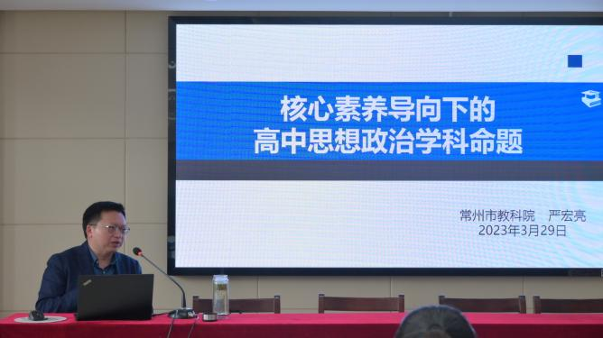乍暖还寒已春风，恰是教研进行时。在新课程理念指引下，高中政治试题命题侧重能力立意、素养立意，尤其注重考察学生的学科核心素养和学科思维能力。试题的命制，不仅是教学实施的推动力，也是教师专业发展的提升力，更是高中政治学科核心素养落地的设计力。为了进一步提升我校政治教师的学科素养和专业化发展，促进促进教师领会、贯彻新课程标准，精准把握本学科教材的知识点、试卷特点和高考题型，并深入领悟本学科核心素养，促进教师的专业化发展，培养学习型、反思型、研究型的教师，2023年3月29日上午，常州市第五中学特邀请常州市教育研究院教研员严宏亮老师以“核心素养导下的高中思想政治学科命题”为主题为政治组全体教师进行了一场精彩的专题讲座。

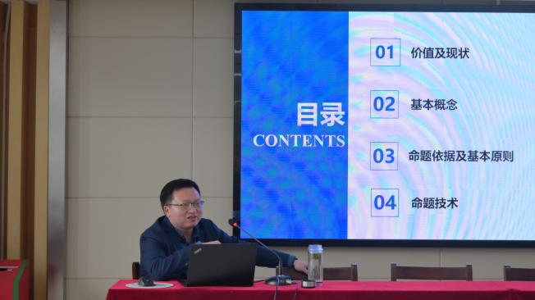在讲座中，严老师结合自身经验，深入浅出地介绍了如何进行有效的命题技巧。首先，他指出要提高学科命题水平的价值。在试题方面，提高命题质量，提高评价的科学性；在教学方面，以考促学，改进课堂教学；在教师方面，促进教师的专业发展；在课改方面，关乎新课改精神的贯彻及质量教育的深度推进；在学科方面，引导社会正确认识高中思想政治学科价值与考试功能的重要途径。但当前，教师命题也仍旧存在一些如意识不强、能力不足、习惯不好等问题亟待解决。

其次，严老师分析阐述了有关命题的一些基本概念。依据组织考试的单位、考试的功能等不同的分类标准可分为不同的类型的考试。严老师指出，在关注考试难度的同时更要关注考试的信度、效度及区分度等。信度是指测得结果的一致性或稳定性，稳定性越大意味着测评结果越可靠，高考的性质就决定了高考试题首先要保证难度。

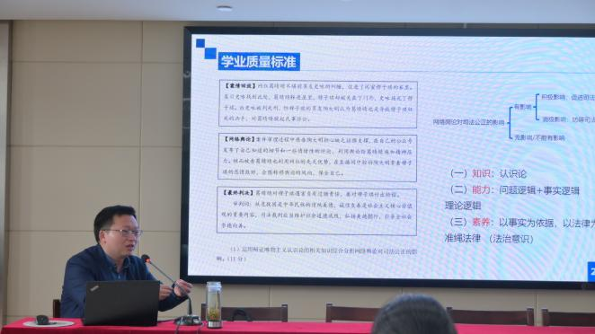接下来，严老师着重向我们阐述了命题的依据及基本原则。命题要依据课程标准，最主要的是要关注学业质量。学业质量标准是以本学科的核心素养及其专业水平为主要准度。在命题时，教师要把握基础性、综合性、应用性、创新性、思想性、公平性的原则，使得命题更加的科学有效。

最后，严老师向大家分享了一些命题的技巧。命题要素包含立意、情景、任务、知识和答案。在命题编制过程中要注意“同质性”、“思维性”，命题要行文流畅，主旨突出；简明扼要，独立完整。教师在命题编制过程中可适当扩大个人命题在题目中的占比，结合学生的生活实际，增强学生的认同感。

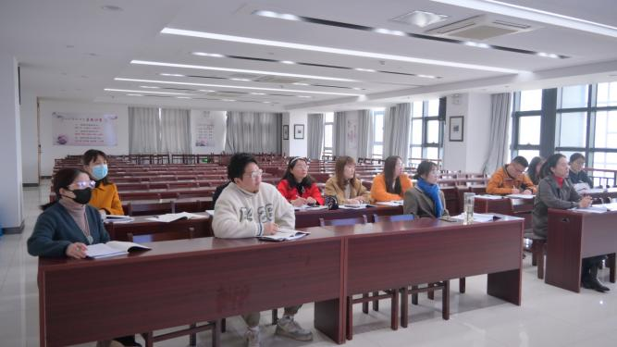此次讲座是一次十分有益的学术交流和教育教学经验分享，为我校政治教师提供了无尽的灵感和启示，使得广大教师深刻认识到要在解析题目中起步，在模仿改编中创新，在学习研究中提升，在反思积累中突破！